Na takie informacje powołują się urzędnicy w Protokole z konsultacji.

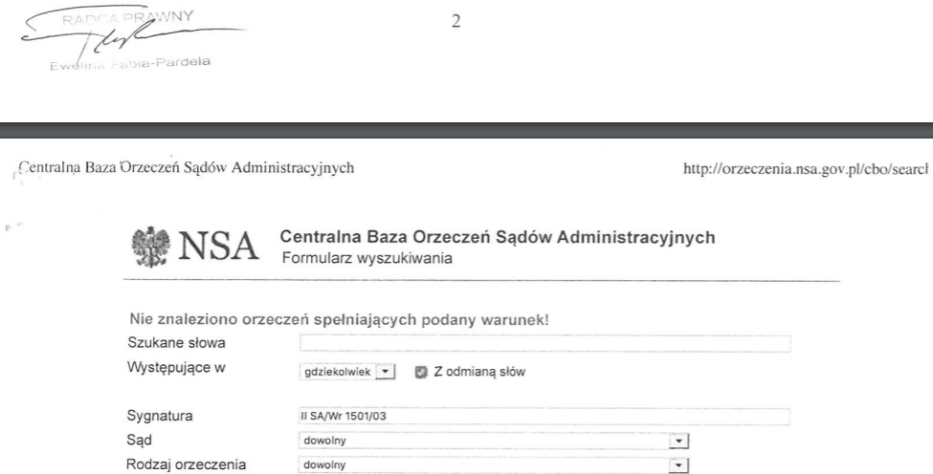
Takie informacje mogą z łatwością ustalić mieszkańcy:



